关于测量空速的方法研究
2018年校研究性学习成果 一等奖
2017级高一（11）班 陈怀松研究小组 指导教师：钟剑
小组成员：林俊杰 周之涵 高颂 杨士琨 高信涛
一、内容概要
这篇论文是福州第八中学高一（11）班一个研究性学习小组的成果。它详细地论述了该小组的研究性学习课题与小组逐步进行研究的过程。其课题为“测量空速的方法研究”，小组将问题简单化后，利用已经学习过的各学科知识进行解决并对成果进行完善。最终得到了一个成果演示模型。
二、绪论
- 课题组成员名单
课题组组长：高一（11）陈怀松；
课题组成员：高一（11）林俊杰、杨士琨、高信涛、高颂、周之涵。
- 问题背景
空速是指飞行器相对于空气的速度，单位是KM/H或NM/H，是计算飞行器空气动力的必要参数，也是飞行器航程推算的重要依据，因而也是飞行器飞行的一个必备参数。
根据测量方法上的差异，空速可分为指示空速、校准空速、当量空速、真实空速等几种。各种空速的测量则既有传统的基于流体力学的方法，也有现代基于多普勒频移的方法。
真实空速（True Air Speed），又称真空速。表示飞行器飞行时相对于周围空气运动的速度，其英文缩写形式为TAS，用符号VT表示。飞行器的飞行真空速定义为飞机的重心相对于空气气流的运动速度投影到飞机纵轴对称平面内的分量。飞机相对于空气的运动速度也可等价地视为飞机不动而空气以大小相等方向相反的流速流过飞机。
由上文引用的资料可见，空速是一个物体在空气中，以周围空气为参考系的速度。因此不同于很多以地球为参考系运动的物体所测量出来的速度，空速的测量存在一个无法准确确定的参考系。这样的一种物理量的测量，是一个以初高中的物理知识为基础的拓展，同时难度上存在一定的飞跃性。
对空速进行测量、研究，存在很强的现实意义与研究价值。对于高中生而言，完成这样的课题是一次很好的学习机会，同时体验研究的过程。
- 研究目的
1）研究并设计一个简单实用的能够测量空速的设备。并在其基础上进一步拓展，尽量让其能够轻易携带且体积较小。
2）制作出简单的演示模型。（如果工艺条件允许，则进一步制作出设备，并多次试验检测其准确度）
3）在初高中已经学习过的物理知识基础上进行大胆的尝试与拓展，与课内的学习相辅相成，能够大范围地动用自己的能力，以达到既满足研究的体验、同时温故知新的效果。
4）通过本次研究性学习，开始接触空气动力学知识，离梦想更进一步。
- 结果预测
想出尽量多的空速测量方法，并在其中最终选定一到两项最优方案进行模型制作。模型制作完成后，利用模型进行实验研究，记录多组数据以检查其准确度。在经过多次试验与多次改进调整后，得到一套简单的轻便的可用的实用性强的空速测量设备，并将其投入使用。
三、本论
1.提出问题
我们该如何测量空速？
2.分析问题
空速的测量存在的最严重问题即是相对运动中的一方是随时变化的、透明的、难以直接测量的空气。唯一能够被测量的是相对于空气运动的物体。而中学物理学到现在，譬如说斜面上下滑的物块的速度测量——打点计时器与光电门在风的力量下显得如此苍白无力。因此想测量空速，成员们决定从空气的性质出发，找寻解决问题的方法。
1）初三物理就学习过——空气流速大的地方压强小，空气流速相对慢的地方空气压强相对大。因此可以通过研究空气流速与大气压强的关系来测量空速。
2）空速是不好测量的，但是物理学实验有一种重要的方法——等效替代法！如果我们把不可见的空速转化为可见的空速的存在而产生的作用效果，就可以通过作用效果来倒推回去计算空速的大小了。
3）航空业至今已经发展了100余年的历史，空速的大小值作为飞行器飞行过程中必备的信息之一，早已经拥有成熟的技术。我们可以通过资料的查询来深度学习目前成熟的技术，并将其精髓进行简化与改造，以得到成功的结果。
4.解决问题
经过资料查询，我们的小组想出了很多种方法，但以下的四种方案是最有希望且理论上可用、存在可实践性的来测量空速的方案。以下结果会在幻灯片与汇报中进行展示。
1）压强空速管；
通过压强的变化，让需要被测量的空速进入空速管，同时使空速管内的空气流速与外界的空气流速不相同。这样空速管内与空速管外就存在气压差。假如在空速管上钻一个孔，安装上一个空注射器，气压差就能够移动它的活塞，并且压强的变化值可以从刻度上直接读出结果。
但是上述方法存在缺陷——摩擦力过大、空速减小后难以复位、活塞可能持续下降的问题。为了解决这些问题，小组成员们决定将注射器直接改为一个灵活的活塞，连接着弹簧测力计。这样就可以更简单地通过弹簧测力计的示数来计算出压强差。（如下图）

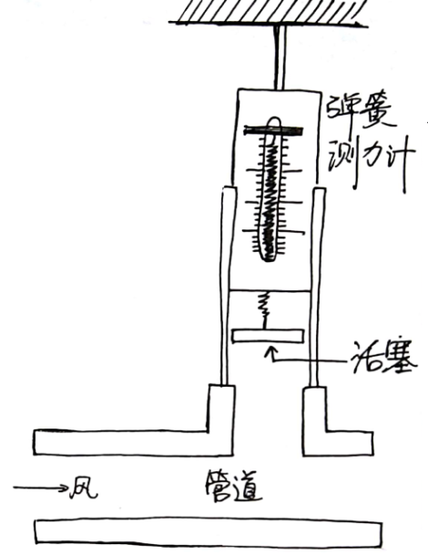
通过压强的变化，就可以利用空气流速与压强的关系方程来计算出空速。只可惜小组暂时没能找到确切的可用的空气压强与空速的关系方程。
但上述问题，小组成员们亦针对其提供了解决方案。可以多次实验记录下多组空速与压强关系的数据，再直接分析他们之间的函数表达式，来使该装置能够运行起来。
这是利用空气的性质来测量空速的方法。
2）测速减速伞；
这个方案的提出是构筑在一种类型的物理题的基础上的，是通过学校学习得到的知识进行创新拓展的结果。这个方案可以通过多力平衡的关系来测算出空速在减速伞上产生的力。再通过空速产生的力等于速度的平方与比例常数之积的关系，实验得出比例常数k值，达到测量空速的目的。具体方式方法如下图：
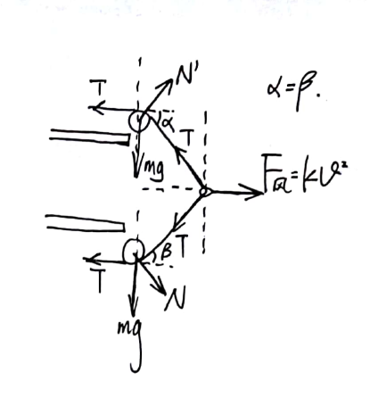
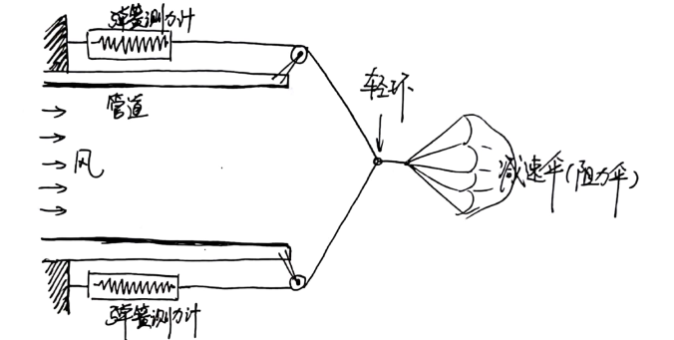

最终的表达式：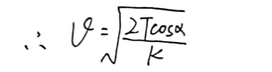
- 飞机空速管；
这个方法源自资料的查找，是对目前现有的成熟技术的简化得到的空速测量方案，它很好的保留了现在先进技术的精髓，同时可行性非常高。（如下图）
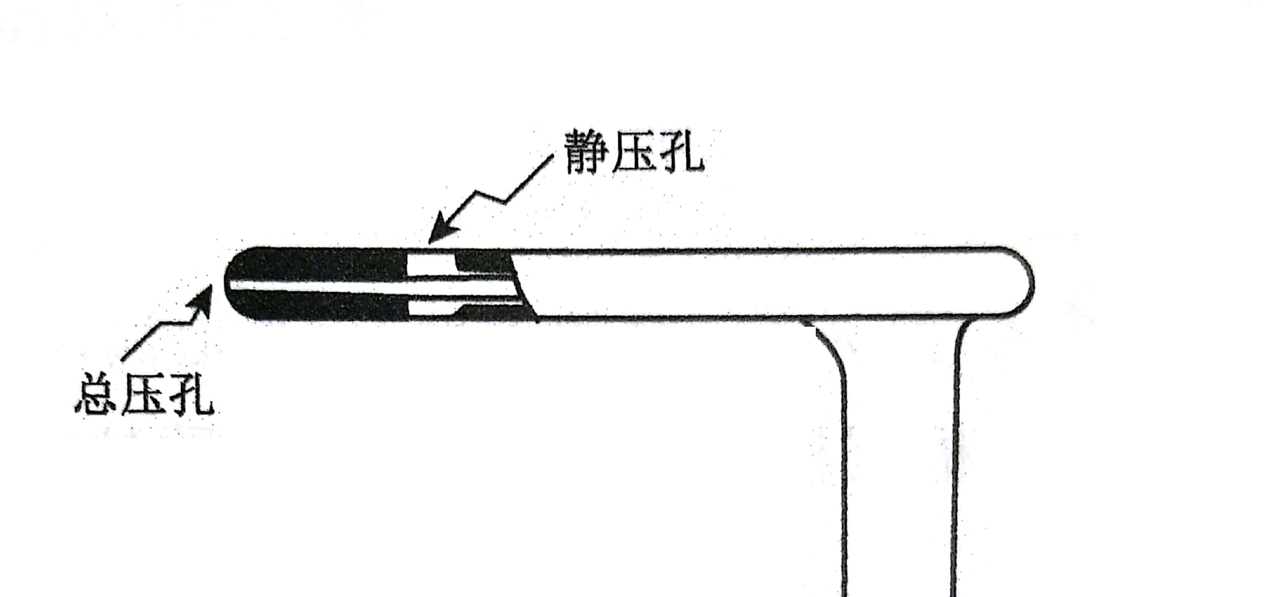

（参考数据：假设空速管的最大直径为d，则总压孔所连接的管道的半径为0.3d，静压孔距离空速管头的有3d距离）
通过上图可以清晰的看出，空速管内部其实是连接着总压孔与静压孔的两根细管。最后两根细管会链接到一支U形管的两端。空气直接进入总压孔，将总压孔所连一侧的U形管液面向下压；而静压孔外头快速流过的空气会利用压强差抽走静压孔所连管内的空气最终使连接着静压孔的一侧U形管页面上升。U形管两侧变化的液面可以读出压强P，假设初始的压强为P0,则理论环境下，将2（P0—P）除以U形管内的液体密度并将结果开根号，就是空速值了。
这个方式方法来自曾明、刘伟、邹建军与2017年12月在科学出版社出版的《空气动力学基础》一书的正文第107页。
- “卡门涡街”线。
卡门涡街是流体力学中重要的现象，在自然界中常可遇到，在一定条件下的定常来流绕过某些物体时，物体两侧会周期性地脱落出旋转方向相反、排列规则的双列线涡，经过非线性作用后，形成卡门涡街。如水流过桥墩，风吹过高塔、烟囱、电线等都会形成卡门涡街。
如果我们将一根轻绳连接在一个接收设备上，譬如说一支话筒，再将装置安装在需要测试的物体上。风会将绳子吹起，同时话筒可以实时把空气对绳的扰动记录进电脑设备中。通过分析振动的频率，代入与卡门涡街相关的方程组，就可以求出空速的大小，其准确度理论上是最高的。
这同样也是根据空速的存在所产生的作用效果来测量空速的方式方法。
- 结论
- 结果测试
基础可用模型的制作工艺要求过高，只能制作初步的演示模型。寄宿制的环境导致材料难以收集并且难以加工。但已经有了成熟的测试方法，并通过实践证明可以利用此方法于后期进行测试。
测试方法：
- 让一个同学骑上有装备码表的自行车，在室内环境下骑行。同时一手持测试设备，另一手控制住车把骑行。在骑行过程中，身上固定住相机拍摄装置的全程视频，最后逐帧查看视频，记录每一刻的数据，并将所测试得到的空速数据与自行车码表记录的数据进行比对。
- 与1）方法原理类似，在无风环境里，请成年人协助，借助一辆机动车。通过比对机动车仪表盘的数据与装置测出的空速数据来检测装置。
- 改进想法
- 装置的制作没能利用好福州八中三江口校区的全部资源，这是小组研究的失误。可以联系通用技术组的老师，利用3D建模，最后将装置直接一体化地3D打印出来。
- 在“飞机空速管”与“‘卡门涡街’线”项目中，成员们缺乏高等数学与微积分的相关知识，导致在研究中遇到了很大的阻力。我们认为“物理是数学的外现，数学是物理的灵魂。”物理的学科学习一定需要数学学科的工具，研究性学习也是这样。因此，成员们也应该改进提升自身的学科素质与学科素养，全面发展，才能更好地完成研究性学习任务。
- 总结
针对空速的测量方法研究，是小组在已有学科知识的基础上进行的大胆尝试，同时在理论与实践上对高中生暂时未知的领域进行的尝试性研究性学习。我们成功地制作出了一种测量方法的一个演示模型，并对其余所有想到的方法进行了理论探究。
在探究过程中，小组大量的想法与解决问题的思路，全部都是构筑在现有的知识与思维体系的基础上的。因此我们有一个很深刻的体会——创新从不会因为教育方式或者所学知识而受限制，应试教育同样可以让同学们有完整的思维体系和思维方式来进行创新。
在整个研究性学习过程中，成员们努力协作、共同商讨，最终成功地将研究性学习的成果汇报给了大家，并在其中提升了自己的水平。能够在研究性学习中提升自己、共同进步、增进友谊，或许亦是非常重要的一个部分吧！感谢福州八中能提供给全体学生们这样一个很好的平台。
- 参考文献
1)空速的定义与概念：
2)https://baike.baidu.com/item/%E7%A9%BA%E9%80%9F/883224#viewPageContent
3)《空气动力学基础》，作者：曾明、刘伟、邹建军；出版社为：科学出版社有限责任公司。出版时间：2017年12月。
4)卡门涡街：
5)https://baike.baidu.com/item/%E5%8D%A1%E9%97%A8%E6%B6%A1%E8%A1%97/10082963?fr=aladdin

